第３２回
心にしみる短詩募集！

あなたの心に残った思い出や、
心を打たれた感動を短い詩にしてみませんか。

＊テ ー マ＊ | 「自分へのメッセージ」
＊対 象＊ | 一般の部・・・中学生以上の方  児童の部・・・小学生の方  各部門の優秀作品に、賞状と記念品をお贈りします。
＊応募方法＊ | 〇郵便はがき又はこの用紙（裏面）に50字以内、たて書きで記入してください。1人１作品まで。  〇住所・氏名（ふりがな）・年齢（または学校名と学年）・電話番号をご記入の上、下記の問合せ先までご持参もしくはご郵送ください。  〇応募作品は返却いたしません。また、自作、未発表の作品に限ります。
＊応募期限＊ | 令和8年2月2日（月）必着
＊発 表＊ | 各部門の優秀作品は、令和８年６月に開催予定の「小平市社会福祉協議会法人化60周年記念式典」にて発表し、賞状と記念品をお贈りします。  ※入選者には5月中旬頃にご連絡します。
＜応募・問合せ＞
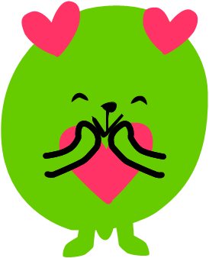
社会福祉法人 小平市社会福祉協議会
福祉総務課 法人総務係
〒187-0043
小平市学園東町１-１９-１３
小平市福祉会館４階
電話 ０４２（３４４）１２１７
小平社協マスコットキャラクター こふくちゃん FAX ０４２（３４１）６２２０

第３２回 心にしみる短詩応募用紙
↓(縦書き)
一般の部 ・ 児童の部（年齢により部門が分かれますので、○をつけてください）
住 所
ふりがな
氏 名

年 齢（または学校名と学年）

電話番号
※住所・電話番号は、応募者個人の連絡先をご記入ください。
※ご応募に関する個人情報は、選考・表彰の目的以外には使用いたしません。

